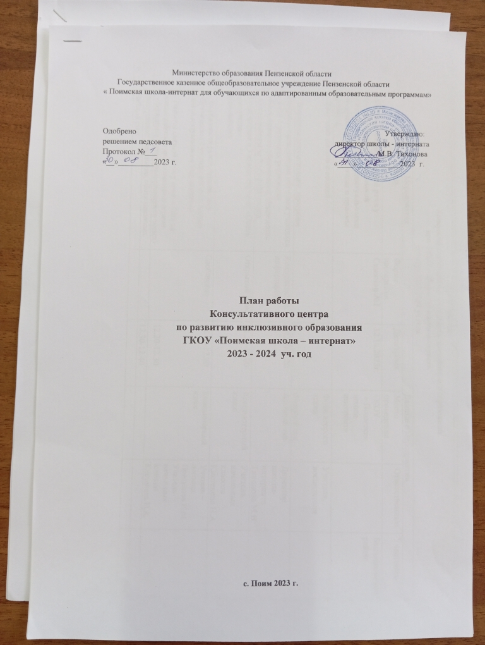

ПЛАН работы
Консультативного центра по развитию инклюзивного образования
при ГКОУ « Поимская школа-интернат»
октябрь 2023-2024 уч.года
 | Мероприятия |  | Данные о мероприятии
№п/п | Тема | Форма проведения | Дата/время | Место  проведения | Ответственные | Участники
 | Формирование связной речи у обучающихся с умственной отсталостью (интеллектуальными нарушениями). Методы и приемы работы. | Семинар №1 | 12.10.2023г. | ГКОУ  « Поимская школа-интернат» |  | Башмаковский  район
1. | - Выставка плодов и овощей  - Выставка документации, программ |  |  | Фойе второго этажа  Актовый зал | Учителя, воспитатели
2. | Вопросы организации обучения учащихся с ОВЗ в условиях реализации инклюзивного образования. Подведение итогов работы за 2022-2023 уч.год | Консультация, информация | 10.30-11.20 | Актовый зал | Директор школы-интерната Тихонова М.В.
3. | Урок чтения в 3 классе по теме: «Осень наступила»  Самоанализ | Открытый урок | 11.20-12.00 | Компьютерный класс | Учитель начальных классов Кистенева Н.А.
4. | - Особенности речевого развития у обучающихся с умственной отсталостью (интеллектуальными нарушениями)  - Развитие связной речи у детей с ОВЗ на основе работы с дидактическими играми  ( обогащение и уточнение словарного запаса) | Сообщение | 12.10-12.20  12.20-12.30 | Компьютерный класс | Учитель –логопед Прасулова Н.М.  Учитель начальных классов Кистенева Н.А.
5. | Выступление участников, обмен мнениями. |  | 12.30-12.40
6. | Чайный стол

ПЛАН работы
Консультативного центра по развитию инклюзивного образования
при ГКОУ « Поимская школа-интернат»
декабрь 2023-2024 уч.года
 | Мероприятия |  | Данные о мероприятии
№п/п | Тема | Форма проведения | Дата/время | Место  проведения | Ответственные | Участники
 | Современные эффективные модели воспитания и развития детей с ОВЗ в условиях реализации ФГОС | Семинар №2 | 14.12.2023г. | ГКОУ  « Поимская школа-интернат» | Администрация школы-интерната | Белинский район
1. | Выставка документации, программ и т.д.  Острые вопросы по организации инклюзивного образования. |  | 10.30.-11.20 | Актовый зал | Директор школы-интерната Тихонова М.В.
2. | Час общения « Сохраним природу родного края». | Открытое внеклассное занятие | 11.20 -12.00 | Компьютерный класс | Воспитатель 4 класса Ляшенко О.А.
3. | « Экологическое воспитание обучающихся с ОВЗ в условиях школы-интерната» | Сообщение | 12.10 -12.20 | Компьютерный класс | Воспитатель 4 класса Ляшенко О.А.
4. | Выступление участников, обмен мнениями. |  | 12.20 - 12.30
5. | « Приглашаем в хорошее настроение» | Тренинг | 12.30- 12.50 | Сенсорная комната | Педагог-психолог  Зюлькина И.Н.
6. | Чайный стол

ПЛАН работы
Консультативного центра по развитию инклюзивного образования
при ГКОУ « Поимская школа-интернат»
март 2023-2024 уч.года

 | Мероприятия |  | Данные о мероприятии
№п/п | Тема | Форма проведения | Дата/время | Место  проведения | Ответственные | Участники
 | Формирование и развитие нравственных качеств личности у детей с нарушениями интеллекта. | Семинар №3 | 14.03.2024г. | ГКОУ  « Поимская школа-интернат» |  | Тамалинский район  Земетчинский район
1. | Выставка документации, программ и т.д.  Острые вопросы по организации инклюзивного образования. | Консультация, информация | 10.30.-11.20 | Актовый зал | Директор школы-интерната Тихонова М.В.
2. | Час общения с элементами игры  «В гостях у сказки: Добро и Зло» | Открытый классный час | 11.20 -12.00 | Компьютерный класс | Кл.рук.  2 класса Еронина К.Г.
3. | « Формирование представлений об этикете, о навыках культурного поведения» | Сообщение | 12.10 - 12.20 | Компьютерный класс | Кл.рук.  2 класса Еронина К.Г.
4. | Выступление участников, обмен мнениями. |  | 12.20- 12.30 | Компьютерный класс
5. | Выступление детского коллектива  « Непоседы» |  | 12.30-12.50 | Актовый зал
6. | Чайный стол

ПЛАН работы
Консультативного центра по развитию инклюзивного образования
при ГКОУ « Поимская школа-интернат»
апрель 2023-2024 уч.года

 | Мероприятия |  | Данные о мероприятии
№п/п | Тема | Форма проведения | Дата/время | Место  проведения | Ответственные | Участники
 | Острые вопросы по организации инклюзивного образования. | Онлайн-консультации | 15.04.2024-19.04.2024г. | ГКОУ  « Поимская школа-интернат» | Директор школы-интерната Тихонова М.В. | Башмаковский,  Белинский,  Тамалинский ,  Земетчинский районы
1. | Работа логопедической службы. | Консультация, информация |  |  | Учитель-логопед Прасулова Н.М.
2. | Оказание психологической помощи в школе-интернате. | Консультация, информация |  |  | Педагог-психолог Зюлькина И.Н.
3. | Социальное сопровождение детей с  УО (ИН) | Консультация, информация |  |  | Социальный педагог Тихонова Н.Т.

